MouseRec(鼠标动作录制工具)
# 支持操作系统 #
Windows 7 SP1,
Windows 8.1,
Windows 10

鼠标点击记录回放工具功能（可监控鼠标左键、鼠标中间键、鼠标右键）

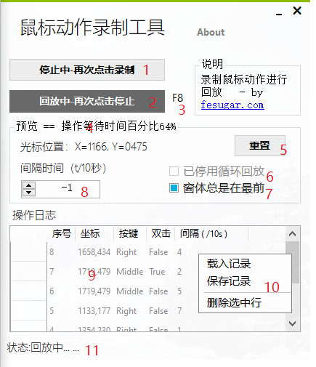

                - 录制鼠标点击时坐标和动作；
                - 回放录制的鼠标点击动作；
                - 热键F8可以在设置错误导致鼠标无法操作暂停时，可通过键盘停止运行；
                - 距离下一次点击鼠标的时间；
                - 重置当前所有记录；
                - 选中状态，会一直重复；
                - 选中状态，窗体会显示在最前；
                - 设置每次鼠标点击动作间隔时间；
                - 记录操作过程；
                - 右键菜单记录保持和载入
                - 当前操作状态。

- MouseRec v1.25.x 功能增强和错误修复:
- 录制动作时间计算优化；
- 加入鼠标双击监控；
- 加入功能键悬停提示；
- 加入窗体是否最前显示控制。

- MouseRec v1.22.x 功能增强和错误修复:
- 修复了一些逻辑错误和设计缺陷；
- 引用了更高效的组件；
- 新增记录保存和载入功能。

- MouseRec v1.2.x 功能增强和错误修复:
- 优化页面布局，引用metro风格组件，aero 效果；
- 修复首次回放时等待时间异常。

- MouseRec v 1.0.0.1
- 首个版本

